- Для работы с удаленным рабочим столом необходимо использовать Internet Explorer 6.0. Заходим на сайт: https://buddy.ktekintl.com/Remote/default.aspx

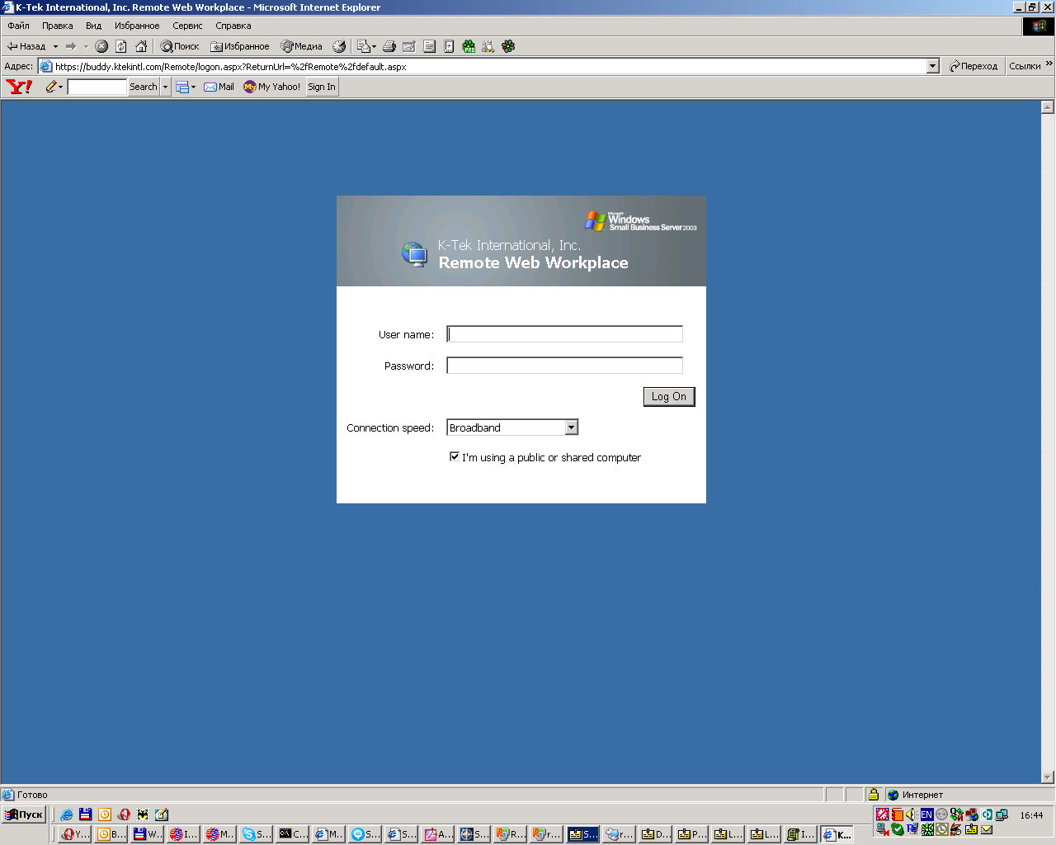
Вводим выданные вам логин и пароль.

- Выбираем соединение с локальной сетью (Connect to my computer at work)

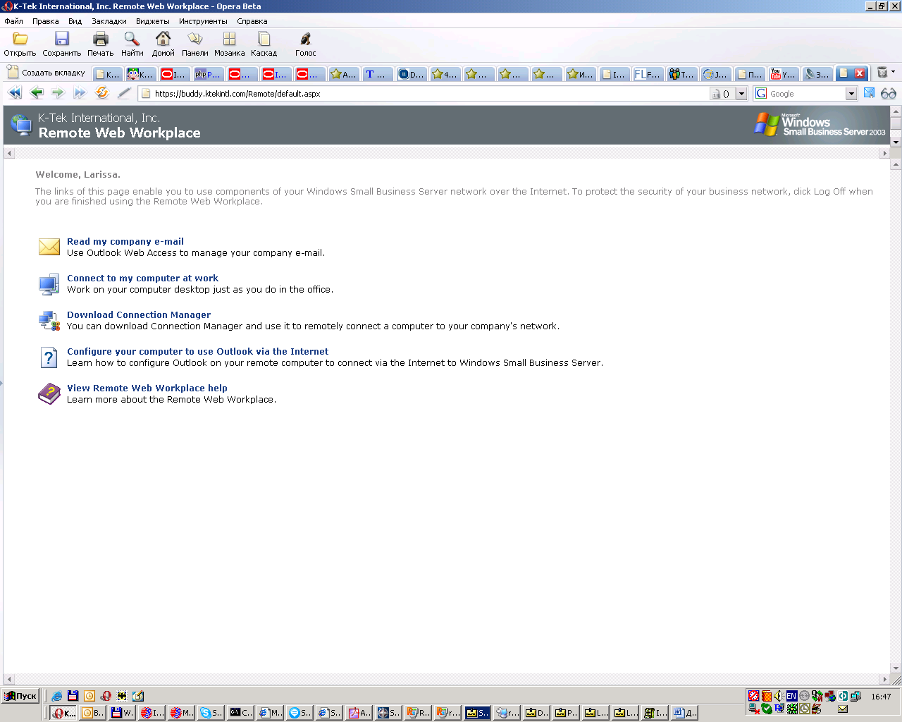

- Далее выбираем пункт меню MOSCOW

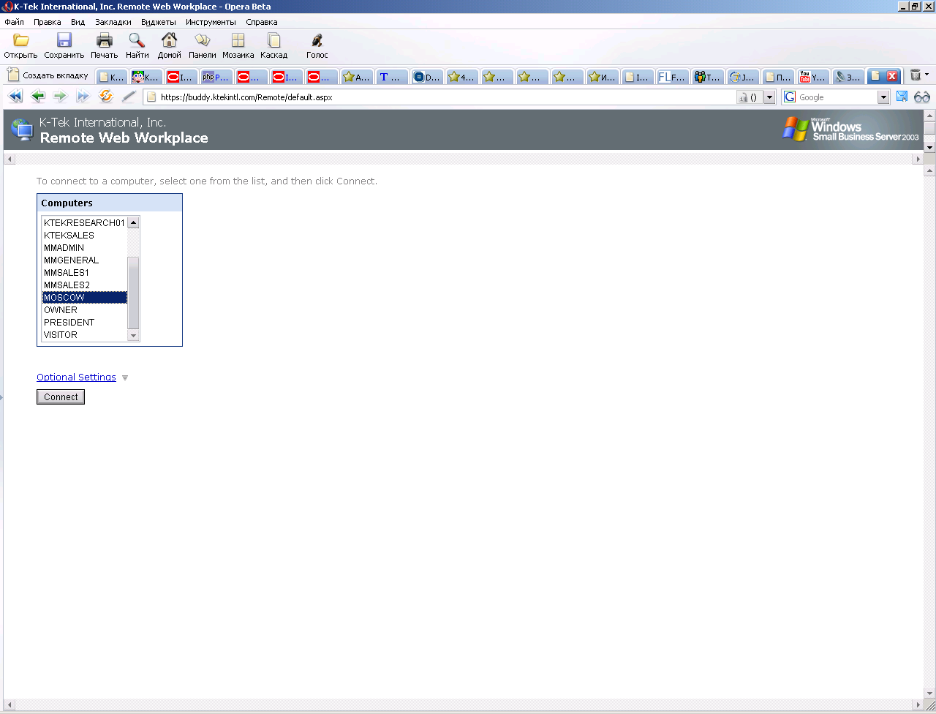

- Вводим логин и пароль для входа на удаленный компьютер.

- Запускаем QB

